Sud-Ouest du 17 novembre 2018

Tabac : l’hôpital veut devenir exemplaire

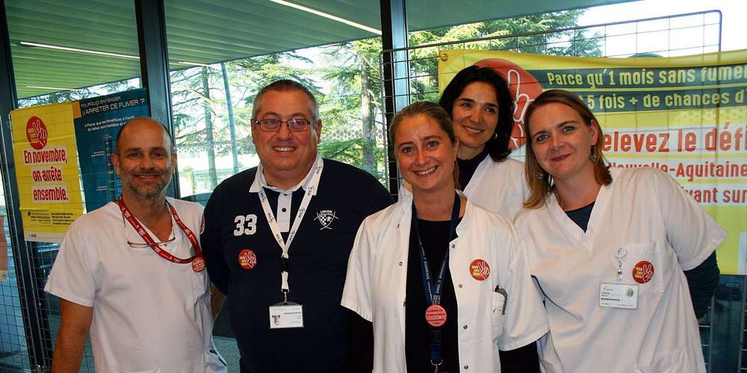
L’équipe de soignants réunis pour le mois sans tabac organisé à l’hôpital et dans la ville de Libourne. PHOTO « SUD OUEST »

Le nouvel établissement de santé souhaite devenir un modèle en matière de lutte contre le tabac ces prochains mois.

JEAN-CHARLES GALIACY
jc.galiacy@sudouest.fr

Dans l’atrium du Nouvel hôpital de Libourne (NHL), les infirmières Katia Espinasse et Mylène Exmelin font souffler dans un drôle d’appareil afin de mesurer l’intoxication au monoxyde de carbone. C’est le mois sans tabac et au sein de l’établissement de santé, forcément, on s’agite pour communiquer sur tout ce qu’il est possible de faire pour arrêter une drogue qui pourrait tuer « un milliard de personnes au XXIe siècle sur la planète », dixit le pneumologue libournais Laurent Portel.

« Hôpital sans tabac »

L’hôpital Robert-Boulin souhaite devenir exemplaire sur le terrain de la lutte antitabac. Un comité de pilotage afin de mettre en place un espace sans tabac doit se réunir en décembre, une convention avec la Ligue (contre le cancer) doit être signée avec la fin de l’année et l’établissement ambitionne de devenir hôpital sans tabac prochainement.

Concrètement, cela donnerait quoi ? « C’est un hôpital qui aide les fumeurs à arrêter, une volonté affichée d’aller vers la tolérance zéro et d’appliquer la loi, de créer des zones pour fumeurs en plein air et d’interdire, par exemple, les cigarettes devant l’entrée », résume le spécialiste Laurent Portel. Devant l’atrium et la grande porte d’entrée de l’établissement, effectivement, le cendrier déborde et les fumeurs se plantent devant le passage. Au sein de l’équipe d’addictologie, Katia Espinasse et Mylène Exmelin ciblent les patients de l’hôpital et leur proposent leur aide pour arrêter de fumer. « Il faut trois ou quatre consultations en moyenne et nous les suivons jusqu’au cap des six mois, car c’est une échéance importante », explique la première.

« Au fumeur, nous lui disons : on va arrêter de fumer mais on va vous aider, explique Laurent Portel. On doit voir les fumeurs comme des victimes d’addiction. C’est extrêmement difficile d’arrêter. C’est rageant car on a banalisé le tabac pendant trop longtemps. »

Une nouveauté cette année, les soignants vont se déplacer hors les murs de l’hôpital et organiser des animations jeudi prochain en plein cœur de la bastide libournaise. Sur la place Abel-Surchamp, de 10 à 16 heures, il sera possible d’obtenir des informations et de tester son souffle notamment.

